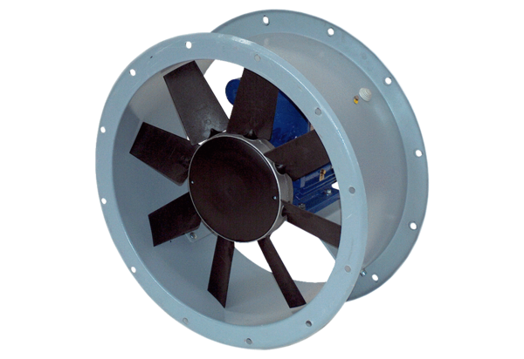Осевой трубный вентилятор DAR 100/8-1 ExКомплект поставки: 1 штукАссортимент: C
Номер артикула: 0073.0378Изготовитель: MAICO

